Keller auf der StocExpo Europe 2019:
CMM® Hybridsäulen-Technologie für zeit- und kosteneffiziente Tanklagergründungen
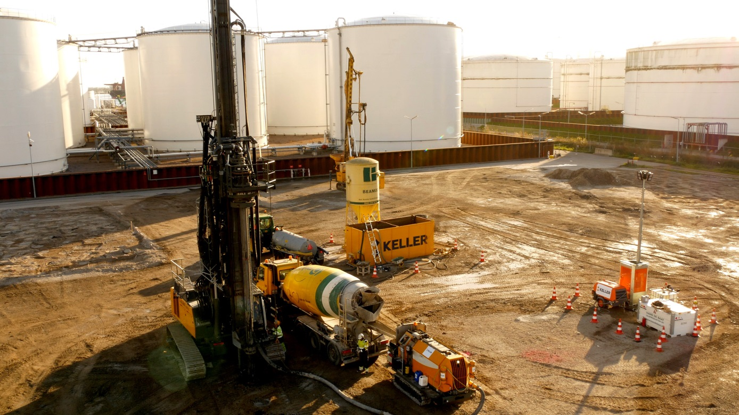
Ein aktuelles Beispiel für die weltweit erfolgreiche Tätigkeit von Keller im Bereich der maßgeschneiderten Bodenverbesserung und Gründung ist die Erweiterung des Tanklagers der GPS Group in Amsterdam Westpoort. Bild © Keller
Offenbach / Deutschland, Februar 2019 --- Auf der StocExpo Europe, der größten internationalen Veranstaltung für die Tanklagerindustrie, die vom 26. bis 28. März in Rotterdam stattfindet, präsentiert sich Keller auf Stand J3 als vielseitiger und bewährter Dienstleister in geotechnischen Fragen rund um die Gründung von Tanklagern. Mit seinem Beitrag zur Erweiterung des Tanklagers der GPS Group in Amsterdam Westpoort (GPSA) stellt Keller dazu ein aktuelles Projekt vor. Dort hat das Unternehmen mit seiner CMM® Hybridsäulen-Technologie eine maßgeschneiderte, optimierte Lösung für die zuverlässige Tanklager-Gründung auf schwierigen, weichen Böden eingesetzt, die erhebliche Einsparungen an Zeit und Kosten gegenüber der herkömmlichen Tiefgründung mit Rammpfählen ermöglicht.
Besucher finden auf dem Messestand auch Informationen über eine Vielzahl spezieller Techniken von Keller zur Gründung von schweren Bauwerken in weichen Böden, beispielsweise von Öltanklagern in sumpfigen Küstengebieten. Dabei zeigt das Unternehmen, wie es weltweit mit Hilfe maßgeschneiderter Bodenverbesserungstechniken hilft, die Kosten und die Bauzeit zu minimieren, und wie diese fortschrittlichen Technologien dazu beitragen, zukünftige kostspielige Sanierungsarbeiten zu vermeiden.
Weitere Leistungen von Keller umfassen die Sanierung bestehender Tanklager mit zu großen Setzungen und unzureichender Standsicherheit sowie die Verkapselung und Immobilisierung von Kontaminationen. Darüber hinaus bietet Kellers Tochtergesellschaft GeTec, die auf die Instrumentierung und das Monitoring für eine Vielzahl von Anwendungen spezialisiert ist, eine Echtzeit-Fernüberwachung von Fundament und Tanks während des Betriebs an.
Über Keller
Keller ist der weltweit größte, unabhängige Geotechnik-Spezialist. Das an der Londoner Börse gelistete Unternehmen ist auf allen fünf Kontinenten geschätzter Partner und Problemlöser für alle Baugrund-, Gründungs- und Grundwasseraufgaben und verfügt über eine breite Palette modernster Technologien. Durch das Vereinen von weltweiten Ressourcen und lokalen Kenntnissen löst Keller auch die schwierigsten technischen Herausforderungen in mehr als 40 Ländern. Keller hat die Mitarbeiter, Expertise und die finanzielle Kraft, schnell zu reagieren, alle Arbeiten sicher und schnell ausführen.
Globale Stärke – Lokaler Fokus: Keller ist mit Abstand Marktführer in Nordamerika, Australien und Sub-Sahara Afrika und gehört zu den Führenden in den wichtigsten europäischen Märkten und hat zudem eine starke Präsenz in den Entwicklungsländern. Ursprünglich in Deutschland gegründet, blickt Keller Grundbau auf eine mehr als 150-jährige Geschichte zurück und ist die Keimzelle der in London ansässigen Keller Group plc. Keller beschäftig weltweit mehr als 10.000 Mitarbeiter und erwirtschaftet rund 2,1 Mrd. €.
Weitere Informationen über Keller:
Simone Hebel, Marketing Manager EMEA
Tel.: +49 (0) 69 8051-237, Mobil: +49 (0) 151 12 555 237
E-Mail: s.hebel@kellerholding.com
Redaktioneller Kontakt und Belegexemplare bitte an:
Dr.-Ing. Jörg Wolters, Konsens PR GmbH & Co. KG
Hans-Kudlich-Straße 25, D-64823 Groß-Umstadt
Tel.: +49 (0) 60 78/93 63-0, E-Mail: joerg.wolters@konsens.de

Sie finden diesen Text in Deutsch und Englisch als docx-Datei sowie das
Bild in druckfähiger Auflösung unter www.konsens.de/keller.html

